Discos Dinámicos Windows I

Alejandro Rodríguez Rojas

Índice
1 Introducción 3
2 Ejercicio 1 3

Introducción
Vamos a realizar el siguiente ejercicio:
Ejercicio 1: crea un disco duro virtual con VirtualBox de 3 GB. Crea dentro del mismo 5 volúmenes simples de 100, 200, 300, 400 y 500 MB respectivamente.
Ejercicio 2: crea un volumen distribuido, utilizando el primer disco, que tenga un tamaño total de 4 GB. Nota: los volúmenes simples del primero deben permanecer intactos.
Ejercicio 3: crea un volumen seccionado con un tamaño total de 800MB, utilizando para ello 4 discos duros virtuales de 1GB cada uno.
Ejercicio 4: crea un par de volúmenes reflejados de 500MB cada uno, con los discos anteriormente utilizados. Introduce un fichero disco1.txt en el volumen reflejado. Rompe los discos utilizando la opción adecuada. ¿Qué ocurre?
Ejercicio 5: investiga acerca de cómo crear en Windows un Raid-5 por software y detalla la respuesta.

Ejercicio 1
Creamos un disco virtual con VirtualBox de 3GB.
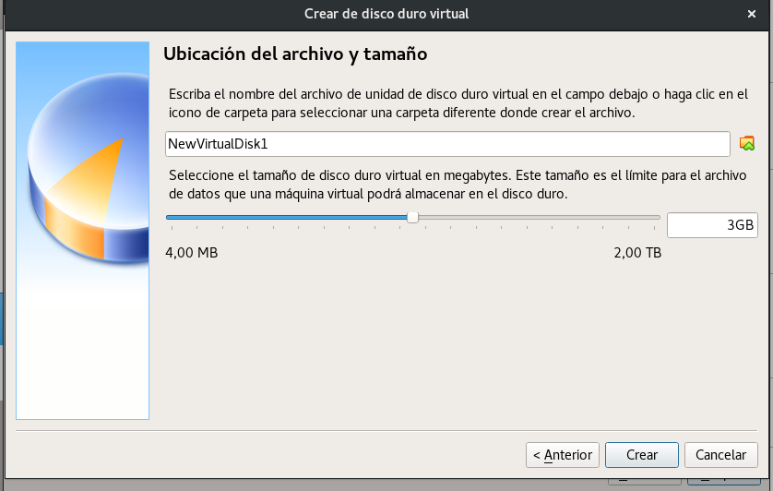

Y entramos en el diskpart de Windows.
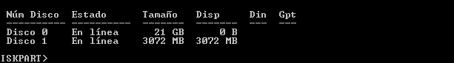

Y creamos las particiones necesarias
*Convertimos el disco a dinámico y usamos el siguiente comando:
*create volume simple size=100,200,300,400,500

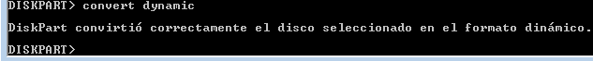

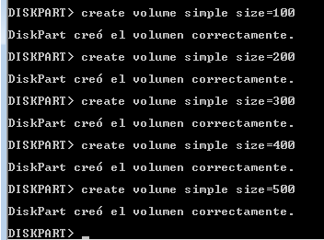

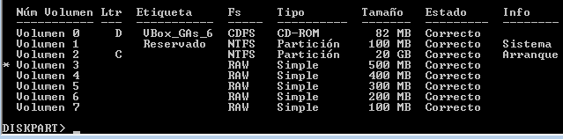

*Si queremos podemos asignarle una letra y un formato para que podamos acceder a dichos volúmenes.
*assign letter={letra}
*format fs={formato} quick

Ejercicio 2
Primero debemos observar cuanto espacio de disco nos queda.
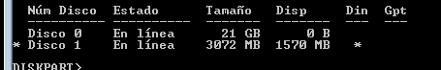

Nos queda 1570M y el ejercicio nos pide 4GB, por lo que necesitamos de otro disco para llegar a dichos 4GB.
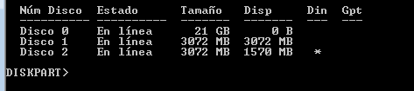

Y ahora creamos el nuevo volumen con todo el espacio de disco que tengamos.
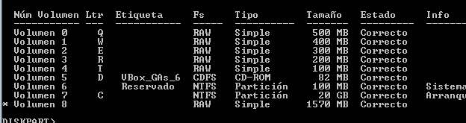

Ahora simplemente convertimos el otro disco a dinámico y extendemos el tamaño con dicho disco.

Y usamos el siguiente comando dentro del volumen (Select volume 8)
*extend size=2526 disk={disco}
Y asi serán justamente 4GB de espacio.
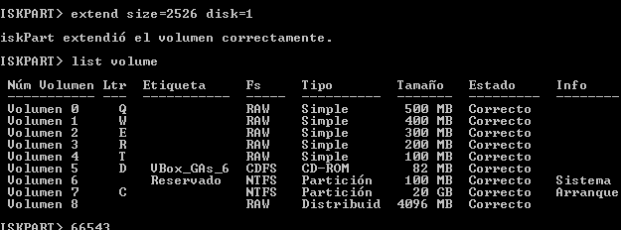

Ejercicio 3
Creamos todos los discos necesarios para la realización del ejercicio.
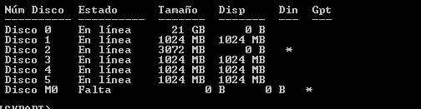

Tenemos 4 discos de 1GB, lo que haremos es seleccionar todos esos discos para crear un volumen de tipo seccionado.

Y simplemente creamos un volumen con el siguiente comando:
*create volume stripe size=200 disk=1,3,4,5
El tamaño es 200 porque 200*4=800

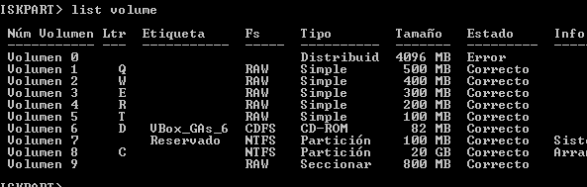

Ejercicio 4
Creamos los volumenes simples para despues reflejar algún disco.
*create volume simple size=500
x2
Entramos a dichos volumenes y añadimos algun disco para reflejarlos
*add disk {numero}
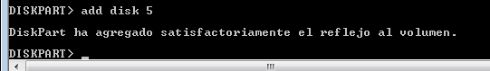

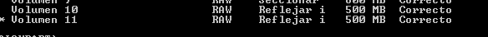
Y añadimos el fichero de texto al volumen.
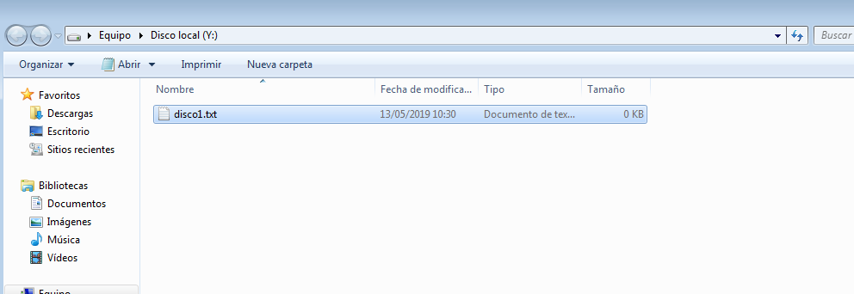

Y quitamos el reflejo del volumen.
*Break disk {numero}.
Observemos si sigue la integridad de los archivos.

Observamos que el texto que he escrito como prueba sigue intacto.
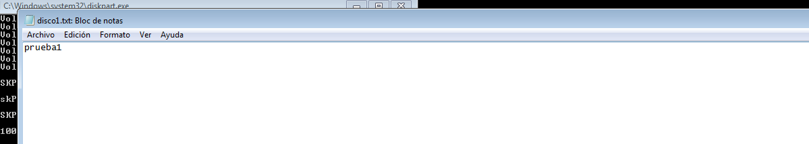

Ejercicio 5
Con programas que no tiene Windows por defecto se podría hacer un Raid-5, pero en algunas versiones de windows no está activada esta opción,por ejemplo,Windows 7.
Debemos tener 3 discos de similar tamaño para hacerlo y un porcentaje de su capacidad estará reservado para el bit de paridad, se reparte en los discos.

